Český design opět na mezinárodní scéně:
Studio NOVAGUE vyrazilo do Frankfurtu pro German Design Award

Čechům se v poslední době významně daří na mezinárodní designové scéně: V produktovém designu opět bodovalo české studio NOVAGUE. K loňským 11 mezinárodním cenám přidalo v pátek 9. února tři prestižní German Design Awards.
Ocenění udělované Německým designovým koncilem pod záštitou německé vlády získalo studio NOVAGUE za design série klik Cobra, kartáčku Spokar I X a sportovního auta R200 pro značku Hoffmann&Novague.
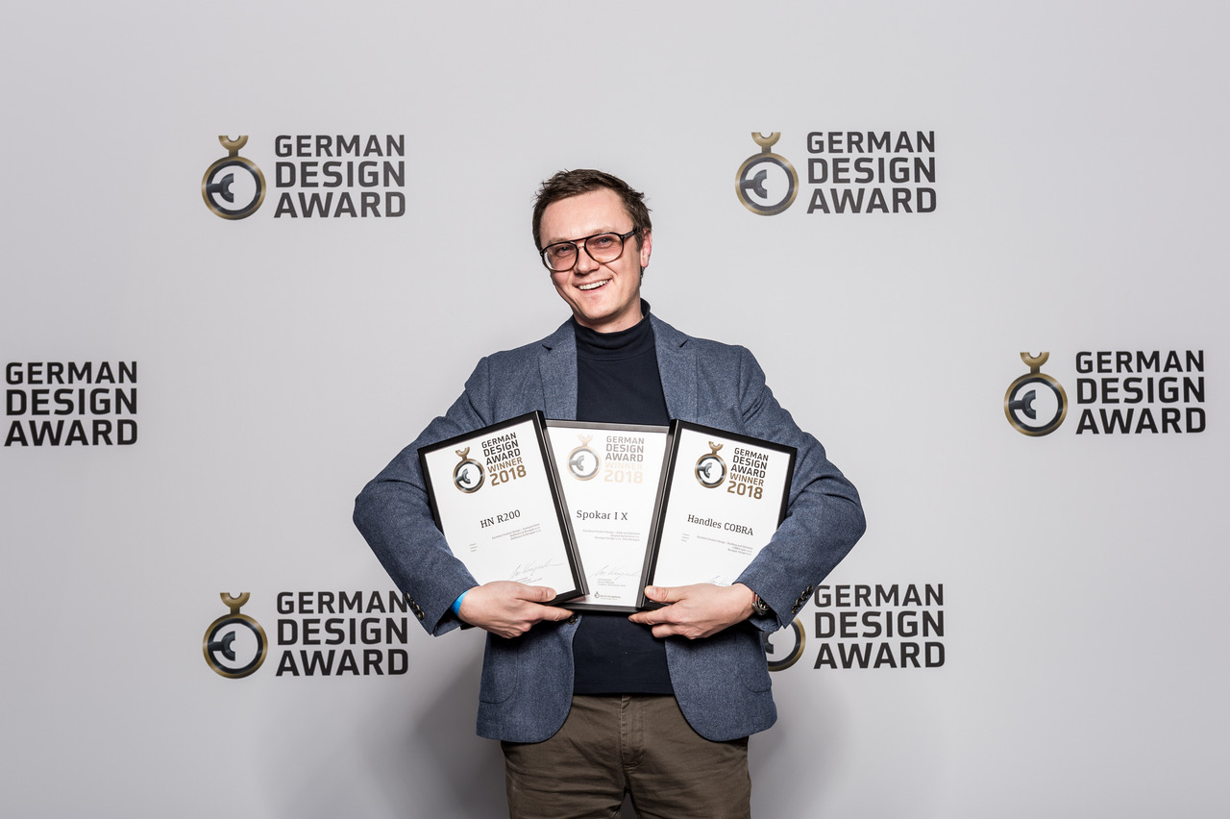 „Když jsem se dozvěděl, že jsem se svými produkty proměnil všechny tři nominace, bral jsem to jako obrovský úspěch - německý trh je z pohledu designu jeden z nejnáročnějších, všechno je propracované do nejmenšího detailu, je tu velmi těžké prorazit. Proto je pro mě tohle ocenění další splněnou metou. Laik si možná řekne – nějaká další cena. Ale pro designéra je to stejné, jako kdyby váš film v Hollywoodu dostal hned tři Oscary,‘‘ říká Petr Novague.

„Ocenění za design v profesionálních soutěžích vždy dostává produkt, ne designér. Proto samotná cena může být vizitkou nejenom pro autora designu, ale i pro společnost, která tu věc vyrábí. Ve světě je pak běžnou praxí, že výrobce označí svůj produkt logem soutěže, díky čemuž zesiluje jeho marketingový i obchodní potenciál. Mnoho z nás dá při nákupu na doporučení. A ceny za design jsou jedním z těch nejobjektivnějších,“ dodává Novague.
Všechny tři zmíněné produkty získaly také další mezinárodní ocenění, sporťák R200 například GOLD A‘ Design Award, Platinum European Product Design Award nebo legendární designové ocenění Good Design Award. Dveřní klika Cobra oslovila poroty soutěží Iconic Design, International Design Award nebo European Product Design Award. Kartáček má už pět cen.

Pro více informací kontaktujte:
Martina Pařízková Mediální zástupkyně NOVAGUE DESIGN parizkova@novague.com 731 642 240

